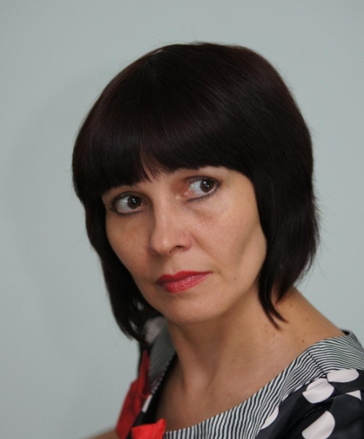
Ярыгина
Ольга Геннадиевна

Музыкальный руководитель высшей категории
МАДОУ «Детский сад №14 «Золотой петушок»
Курская область,
г. Курчатов

Ольга Геннадиевна – педагог с выраженным творческим началом и креативным видением своей профессии. Она является автором театрализованных сценариев и песен для детей дошкольного возраста. Стихотворные, легкие в разучивании музыкальные произведения наполняют новизной детские праздники. Они могут включаться в репертуар театров, использоваться на утренниках и развлечениях.
Ольга Геннадиевна выступает также разработчиком новых образовательных технологий «Театральный саквояж» и «Театр музыкальных инструментов» Отличительной особенностью ее инновационных проектов является богатый практический материал собственного сочинения, который предлагает большую базу музыкального игрового материала для дошкольного обучения.
Нестандартный подход к традиционным формам работы с дошкольниками был неоднократно обобщен и рекомендован к распространению на уровне Курского региона. Музыкальные руководители области с удовольствием используют в своей работе предложенный Ольгой Геннадиевной материал.
Результатом творческой деятельности являются следующие методические пособия:
- «Лукоморье» - сборник театрализованных сценариев и спектаклей;
- «Небо на ладошках» - песни для детей дошкольного возраста
- «Азбука для воспитателя»;
- «Азбука театра в стихах».

Профессиональная деятельность была отмечена нагрудными знаками:
- «Почетный работник общего образования»;
- «За достижения в области культуры и искусства»»
- «За Труды и Отечество»»
- «Лауреат Всероссийского фестиваля культуры».

Художник

Игра для детей среднего (4-5 лет) и старшего (5-6 лет)
дошкольного возраста

ЦЕЛЬ: Развитие творческих способностей
ЗАДАЧА: Активизация эмоциональной сферы дошкольников

Выбирается Художник. У него в руках палитра
с красками и большая кисточка.
Художник произносит текст игры и кисточкой
«рисует» на лицах детей задуманное настроение.
Дети должны мимикой изобразить заданное
настроение.

Я – Художник, краски взял
И «радость» нарисовал!

На месте подчеркнутого слова могут другие задания: «грусть», «строгость»,
«удивление» «мечтательность», «злость», «жалость». Они будут зависеть от того, какую краску использует Художник.

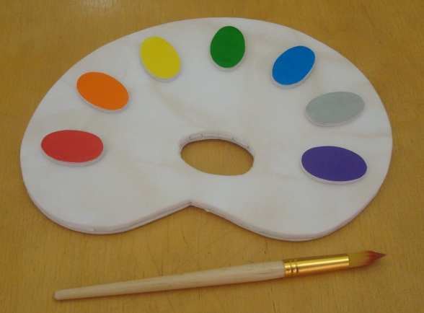
На палитре 7 красок.

Строгость Мечтательность

Злость Грусть

Радость Жалость

Удивление

Разучивая игру в роли Художника сначала выступает музыкальный руководитель или воспитатель. В дальнейшем дети могут играть самостоятельно.
Начинать игру в среднем возрасте лучше с двух красок (настроение) – желтой (радость) и серой (грусть). В дальнейшем постепенно включать в игру другие цвета.

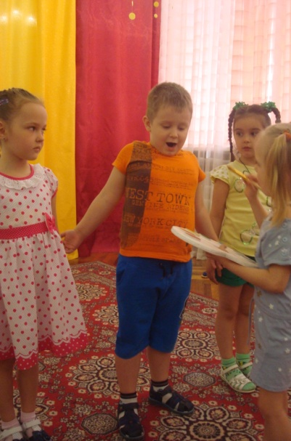
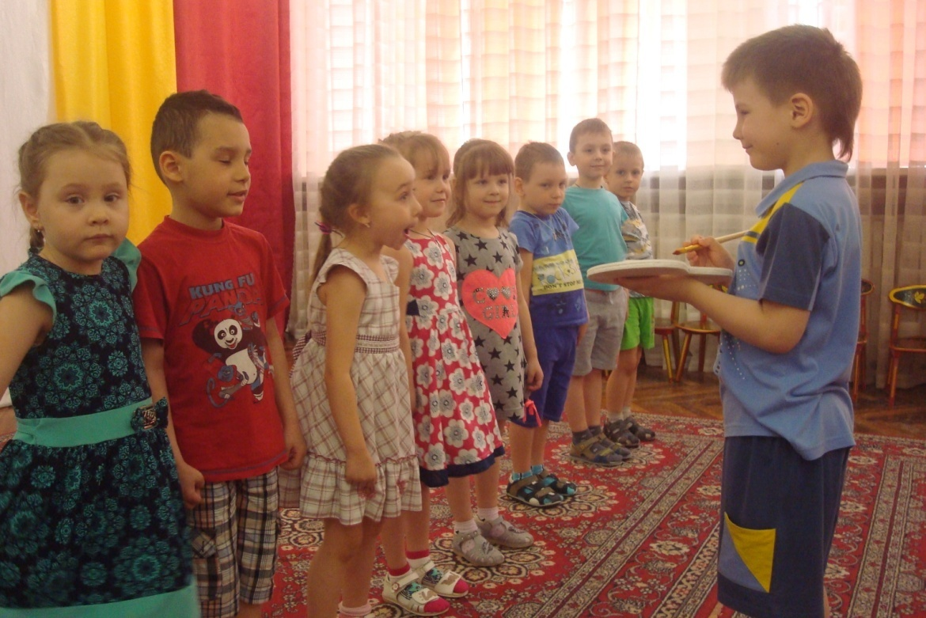

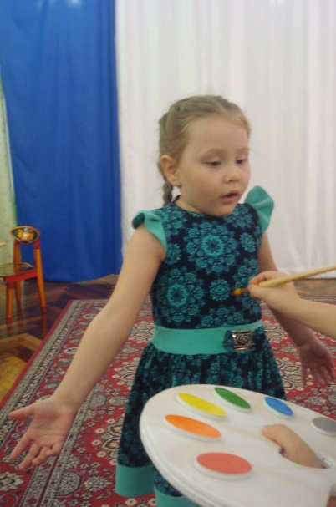

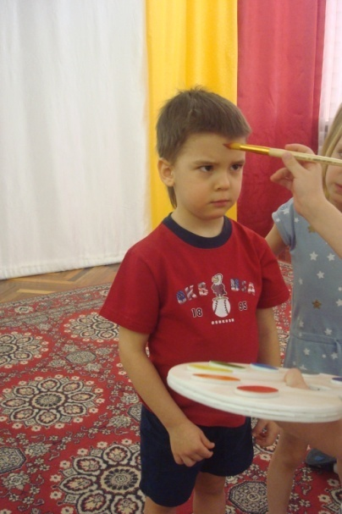

Игру «Художник» можно
Использовать на музыкальных и
театральных занятиях,
включать в досуги и развлечения
дошкольников.

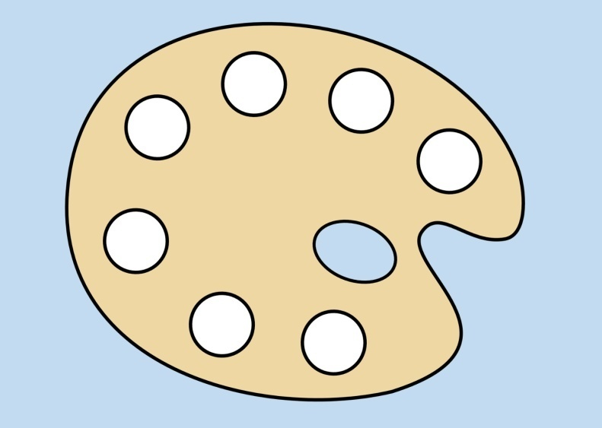
Если вы хотите самостоятельно
изготовить палитру для игры,
можете воспользоваться шаблоном.
Рисунок необходимо увеличить до
формата листа А4, перевести его на
прочную основу
(можно использовать плотный картон).
При желании добавить декор
(цветную пленку, потолочную плитку)
На поверхность палитры
приклеить отдельно вырезанные из
цветного картона краски.

